**Trabalho – Sistemas Embarcados: Fechamento do 4º Bimestre (Aula 17-11-2022)**

**Projeto – Teclado Membrana com Buzzer**

**Imagem:**

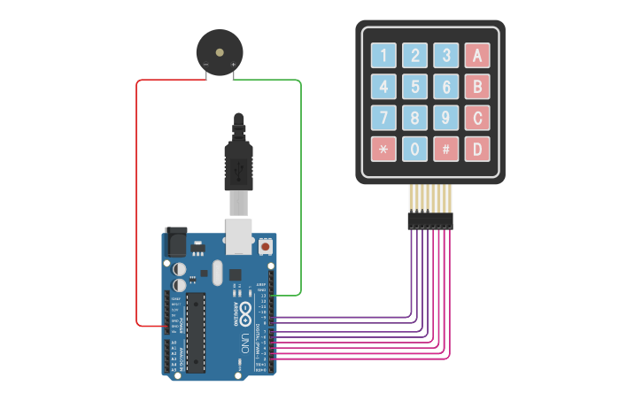

**Material Utilizado:**

|  |  |
| --- | --- |
| Componente | Quantidade |
| Arduino Uno R3 | 1 |
| Teclado 4 x 4 | 1 |
| Piezo / Buzzer | 1 |
| Jumper | 10 |

**Projeto – Sensor de Temperatura com Display LCD**

**Imagem:**

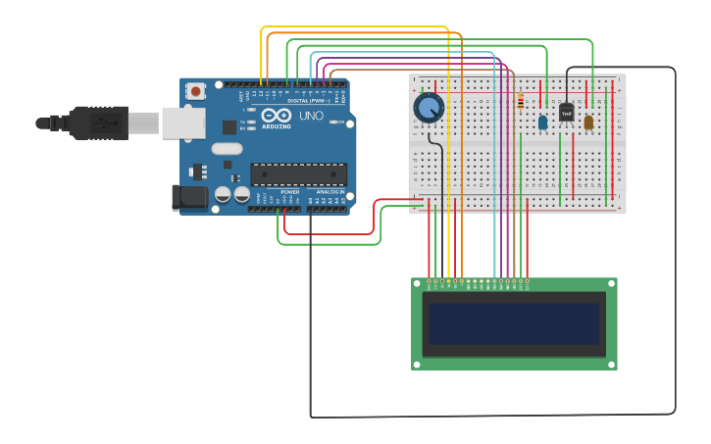

**Material Utilizado:**

|  |  |
| --- | --- |
| Componente | Quantidade |
| Arduino Uno R3 | 1 |
| LCD 16 x 2 | 1 |
| Resistor 1 kΩ | 1 |
| Potenciômetro 250 kΩ | 1 |
| Sensor de Temperatura [TMP36] | 1 |
| LED Laranja | 1 |
| LED Azul | 1 |
| Jumper | 25 |

**Projeto – Motores com Ponte H**

**Imagem:**

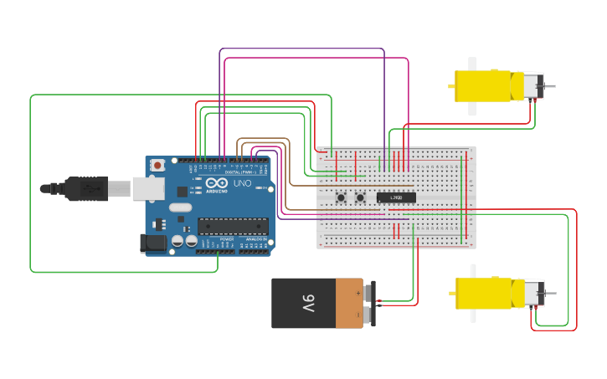

**Material Utilizado:**

|  |  |
| --- | --- |
| Componente | Quantidade |
| Arduino Uno R3 | 1 |
| Motor de Engrenagem de uso não profissional | 2 |
| Acionador de Motor de Ponte H | 1 |
| Bateria 9V | 1 |
| Botão | 2 |
| Jumper | 25 |

**Links – Projetos**

**Teclado Membrana com Buzzer:** <https://www.tinkercad.com/things/3jgGQYyucPa>

**Sensor de Temperatura com Display LCD:** <https://www.tinkercad.com/things/fh9mK6XtbqE>

**Motores com Ponte H:** <https://www.tinkercad.com/things/47JwhGwj7Ij>

**Link – Repositório – GitHub**

<https://github.com/PabloValentin94/Projetos_Sistemas_Embarcados_Bimestre_Final_2022>

**Informações - Autor**

**Nome:** Pablo Valentin. **Idade:** 16 Anos. **R.M.** 211066.

**Escola:** ETEC Joaquim Ferreira do Amaral. **Cidade:** Jaú. **U.F.** São Paulo.

**Curso:** Desenvolvimento de Sistemas. **Série:** 2º Ano.

**Disciplina:** Sistemas Embarcados. **Professores:** Eder Lima e Charles Sartori.